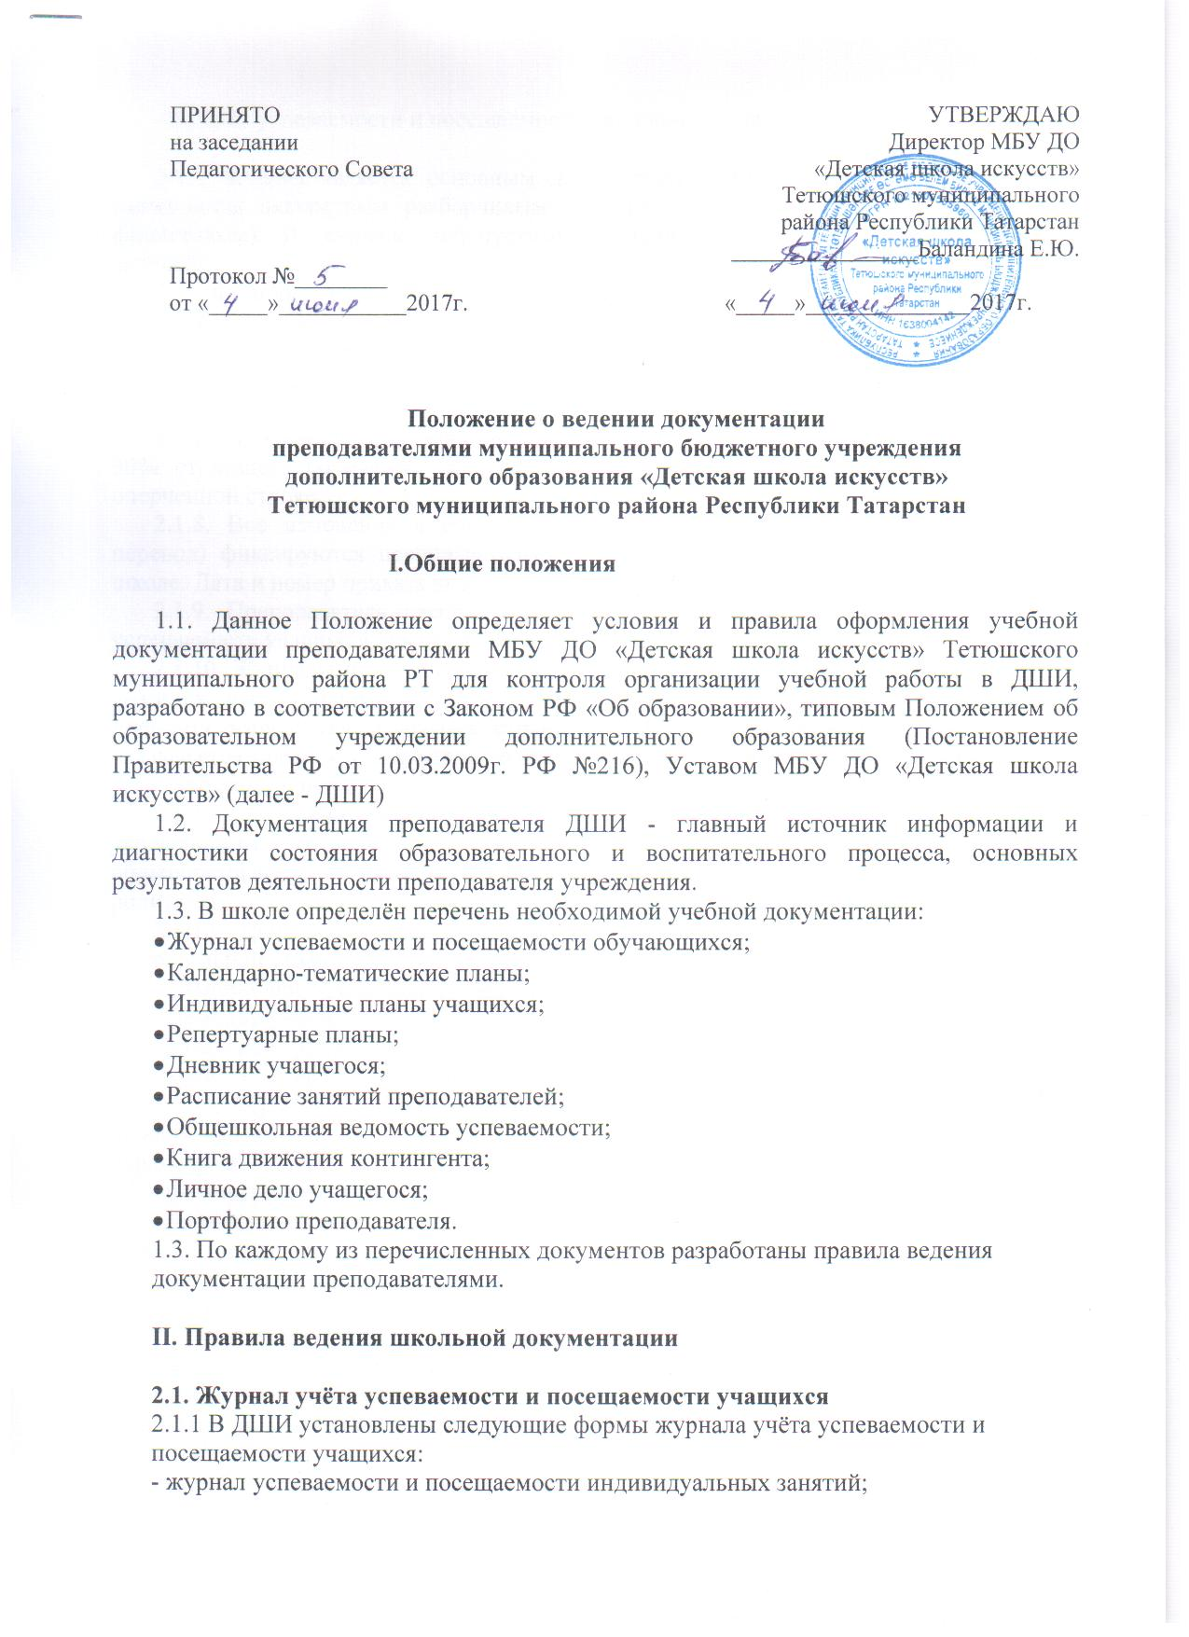

- журнал успеваемости и посещаемости групповых занятий;

2.1.2 Журнал является основным документом учебной работы преподавателя и заполняется аккуратным разборчивым почерком, одним цветом пасты (синим или фиолетовым). В журнале недопустимы заклеивания страниц, небрежное ведение записей;
2.1.3 Фамилия, имя учащихся пишутся полностью;
2.1.4 Указывается год обучения учащегося;
2.1.5 Оценки выставляются регулярно, не менее чем через 2 урока;
2.1.6. Пропуски обозначаются буквой «н»; пропуски по болезни или уважительной причине обозначаются «н/б»;
2.1.7 Наполняемость оценок для подведения итогов четверти должна быть не менее 30% от общего количества занятий. Оценки за четверть выставляются в отдельно очерченной строке;
2.1.8. Все изменения в списочном составе обучающихся (выбытие, прибытие, перевод) фиксируются преподавателем после издания соответствующего приказа по школе. Дата и номер приказа вносятся в журнал в строку с фамилией обучающегося;
2.1.9. Преподаватель несёт ответственность за состояние журнала, анализирует успеваемость учащихся, посещаемость ими учебных занятий;
2.1.10. Журналы по групповым предметам заполняются согласно общему правилу: фамилия, имя - полностью, по группам и годам обучения. Для каждой группы или предмета выделяется отдельная страница в жуpнале. В правой стороне журнала указывается дата и содержание занятия, которое должно соответствовать учебно-тематическому плану;
2.1.11. В конце журнала индивидуальных занятий заполняется ведомость успеваемости, сведения об учениках (Ф.И.О. ученика, год рождения, № общеобразовательной школы и класс, домашний адрес, телефоны, сведения о родителях);
2.1.12. Оформление замены за отсутствующего преподавателя указывается на
отдельной странице:
- фамилия преподавателя, за которого проводится урок;
- фамилия учащегося;
- дата, время урока;
- количество времени, затраченное на урок с учеником.
2.1.13. Журналы должны предъявляться в учебную часть ежемесячно, во время подачи табеля для начисления заработной платы, для контроля по следующим параметрам:
- выполнение нагрузки преподавателем;
- правильность и своевременность заполнения журналов (в т.ч. его (содержательной части);
- наполняемость оценок;
- отслеживание посещаемости занятий обучающимися;
2.1.14. Директор ДШИ или его заместитель по учебно-методической работе обязаны систематически осуществлять контроль правильности их ведения. Журнал проверяется ежемесячно на предмет правильности и своевременной записи тем урока по учебным предметам, плотности и объективности опроса;
2.1.15. В конце года преподаватель сдаёт журнал в архив школы, срок хранения журналов 5 лет;
2.1.16. Концертмейстеры ведут отдельный журнал, который заполняется по тем же правилам, что и журнал индивидуальных занятий.
2.2. Календарно-тематический план
2.2. Календарно-тематический план составляется для групповых занятий по предметам:
- сольфеджио;
- музыкальная литература;
- оркестр;
- хореография и т.д.
2.2.2. Календарно-тематический план составляется из расчетов часов, указанных в
учебно-тематических планах программ.
2.2.3. Положенный к прохождению материал может выстраиваться преподавателем самостоятельно с учетом возраста и других особенностей группы учащихся. Главное, чтобы содержание курса обучения было осуществлено в полном объеме. Допускается внутреннее ранжирование (распределение) материала.
2.2.4. Календарно-тематические планы составляются на каждую четверть и в начале каждой четверти предъявляются для проверки заместителю директора по учебно-методической работе.
2.3.Индивидуальный план учащегося музыкального отделения
2.3.1. Индивидуальный план учащегося - один из важнейших документов, отражающий объём знаний учащихся по специальности и другим предметам в течение всех лет обучения.
2.3.2. Индивидуальный план учащегося заполняется преподавателем по специальности и отражает результаты учебной деятельности по основному предмету в течение всех лет обучения.
2.З.З. При заполнении индивидуальных планов необходимо выполнять следующие требования:
- учебный материал (репертуар) в индивидуальный план ученика вносится один раз в четверть (полугодие);
- количество произведений должно быть не менее рекомендованного минимума
программных требований;
- репертуар записывается согласно требованиям программы в следующем порядке:
- гаммы и упражнения
- этюды (с указанием вида техники)
- полифонические произведения
- произведения крупной формы
- пьесы
- ансамбли и аккомпанементы
- во всех произведениях указывается тональность и номер сочинения (opus).
- В индивидуальный план учащегося вносятся конкретные задачи, вытекающие из необходимости развития тех или иных навыков с учётом индивидуальных возможностей учащегося;
- Уровень сложности репертуара должен определяться преподавателем соответственно способностям учащихся, возрастным и индивидуальным особенностям и соответствовать программным требованиям;
- Преподаватель в течение учебного года должен познакомить учащегося с
произведениями, написанными в разных стилях и жанрах, включать в себя
инструктивный материал (гаммы, упражнения, этюды);
- Индивидуальный план может дополняться, если учащийся досрочно осваивает программу;
- В индивидуальный план вписываются также программы выступлений учащегося на технических зачётах, академических концертах, экзаменах в I и II полугодиях, выставляются оценки, которые заверяются заместителем директора по УМР, записываются выступления детей на концертах, мастер - классах и конкурсах;
- В индивидуальных планах должна содержаться характеристика учащегося на
каждый год. Она пишется преподавателем по окончании учебного года, в характеристике должны найти отражение способности учащегося, внимательность, организованность, самостоятельность, прилежание (отношение к занятиям по специальности и музыкально-теоретическим предметам), эмоциональная отзывчивость, творческая инициатива, данные исполнительского аппарата, достигнутые результаты по специальности, сценическая выдержка, общее развитие;
- Преподаватель должен выставить оценки по предметам за каждую четверть в табеле учащегося;
- Индивидуальный план утверждается заместителем директора по учебной работе (завучем);
- Индивидуальные планы предъявляются для утверждения два раза в год: в первые две недели I четверти и первые две недели III четверти, т.е. по полугодиям;
- По окончании учебного года в индивидуальных планах должна быть сделана запись о переводе учащегося в следующий класс.
2.З.4. Индивидуальный план - это документ, который может быть выдан учащимся или их родителям вместе с академической справкой, в случае перевода учащихся в другое учреждение или переезда на новое место жительства.
2.4. Репертуарные планы
2.4.1. По предметам «Хоровое пение», «Оркестр», «Вокальный ансамбль» преподаватель предоставляет на утверждение заместителю директора репертуарный план, с указанием произведений, изучаемых согласно программным требованиям.
2.4.2. Репертуарный план составляется на весь год и не требует разделения репертуара по четвертям.
2.4.З. Репертуарные планы составляются на каждый преподаваемый предмет и предполагают деление на возрастные группы:
- младший хор, оркестр,
- старший хор, оркестр,
- младший состав хореографического ансамбля, старший состав
хореографического ансамбля.
2.4.4. Требования к репертуарным планам:
- соответствие учебным программам;
- соответствие возрастным и индивидуальным особенностям групп;
- высокая художественно-эстетическая ценность репертуара;
- разнообразие по жанрам и стилям;
- достаточное количество разучиваемого музыкального материала.
2.5. Дневник учащегося
2.5.1. Дневник учащегося - это основной документ ученика.
2.5.2. Дневник учащегося должен быть подписан.
2.5.З. В дневнике учащегося на первых страницах должны быть следующие записи:
- индивидуальное расписание занятий по всем предметам с указанием дня недели,
времени начала и окончания урока, номера кабинета, фамилии, имени и отчества
преподавателя (дни и время занятий заполняются карандашом);
- репертуарный план учащегося на I и II полугодия учебного года.
2.5.4. В конце дневника на последней странице должен находиться табель успеваемости, где выставляются четвертные, экзаменационные и годовые оценки по всем предметам, и куда заносится решение педагогического совета по итогам учебного года. В конце учебного года табель заверяется печатью школы и подписью директора.
2.5.5. Все занятия одной недели должны вместиться на развороте дневника.
2.5.6. В дневнике необходимо фиксировать каждый проведённый урок и проставлять дату его проведения. За каждый посещённый урок ставится подпись педагога и выставляется оценка. Если урок пропущен, на следующем уроке делается соответствующая запись.
2.5.7. Оценка, выставленная в дневник, должна соответствовать оценке в журнале и дате проведённого урока.
2.5.8. На каждом уроке должно быть записано домашнее задание. На индивидуальных уроках задание записывает преподаватель, на теоретических предметах - сам ученик.
2.5.9. В конце каждой недели в дневнике должны быть подписи родителей.
2.5.10. Все объявления о мероприятиях, классных часах, родительских собраниях
записываются в дневник на соответствующей неделе.
2.5.1. Сведения о выступлениях учащегося на концертах заполняются преподавателем после выступления ребёнка.
2.6. Расписание занятий преподавателей
2.6.I. Расписание учебных занятий, наряду с учебными планами и программами является важнейшим документом, регулирующим работу МБУ ДО «ДШИ» и определяет организацию учебного процесса.
2.6.2. Расписание учебных занятий составляется в точном соответствии содержания утверждённых учебных планов ДШИ.
2.6.3. Расписание занятий составляется с целью организации режима деятельности детей, создания условий, отвечающих требованиям охраны и гигиены труда преподавателей и концертмейстеров согласно требованиям Сан ПиН 2.4.2.2821-10. Основной принцип составления расписания учебных занятий - максимальное удобство для учащихся.
2.6.4. Расписание учебных занятий составляется по полугодиям и предусматривает
непрерывность учебного процесса в течение учебного дня и равномерное распределение учебной нагрузки учащихся в течение учебной недели.
2.6.5. Предметы учебного плана в пределах рабочего дня и по дням недели должны быть размещены так, чтобы обеспечивалась педагогически правильная постановка преподавания и равномерное распределение самостоятельной работы обучающихся над учебным материалом.
2.6.6. Начало занятий в ДШИ не ранее 13.00 часов, окончание - не позднее 18.30 ч.
2.6.7. Продолжительность занятий в учебные дни в младших классах не должна
превышать 2 академических часа, в старших классах - З академических часа (согласно Сан ПиНу 2.4.2.2821 -10).
2.6.8. Расписание уроков составляется и предоставляется в учебную часть до начала учебных занятий.
2.6.9. Количество уроков в расписании не должно превышать 8 академических часов.
2.6.10. В расписании необходимо предусмотреть перерывы между уроками:
- индивидуальные занятия - 5 минут между уроками
- групповые уроки - 5 минут между уроками.
2.6.11. Расписание групповых уроков составляется на полугодие преподавателями
групповых дисциплин, на основании расписания групповых уроков составляется расписание преподавателями индивидуальных занятий, в котором указывается фамилия и имя учащегося, класс и продолжительность урока.
2.6.12. Расписание утверждается директором учреждения.
2.6.1З. Недельное расписание преподавателя
Недельное расписание преподавателя по количеству часов должно соответствовать недельной учебной нагрузке.
2.6.I4. Изменение расписания возможно только с разрешения директора или заместителя директора по учебно-методической работе.
2.6.15. Перенос уроков на другое время по экстренным случаям возможен только по письменному заявлению и разрешению директора или заместителя директора по учебно - методической работе.
2.7. Общешкольная ведомость успеваемости
2.7.1. Общешкольная ведомость учета успеваемости учащихся составляется ежегодно.
2.1.2. Списки учащихся заносятся в ведомость по классам педагогов (музыкальное
отделение) и по учебным классам (художественное отделение).
2.1.З. Преподаватели каждую четверть выставляют в ведомость оценки по – своему предмету.
2.7.4. Сводная ведомость заполняется ручкой синей пастой.
2.7.5. Исправления в общешкольной ведомости успеваемости запрещены.
2.8. Книга движения контингента
2.8.1. Книга движения контингента заполняется преподавателями в начале учебного года.
2.8.2. В Книгу движения контингента заносятся следующие сведения:
- фамилия, имя, отчество обучающегося;
- число) месяц, год рождения;
- общеобразовательная школа, класс;
- домашний адрес, телефон;
- фамилия, имя, отчество родителей, их место работы, рабочий телефон;
- класс преподавателя;
- с какого года обучается в ДШИ,
2.8.З. Книга движения контингента заполняется разборчивым почерком синей пастой.
2.9. Личное дело учащегося
2.9.1. Личное дело учащегося - это систематизированный комплекс документов,
содержащих персональные данные обучающегося.
2.9.2. В личное дело учащегося включаются:
- заявление родителей о приёме в ДШИ
- копия свидетельства о рождении обучающегося
- медицинская справка о состоянии здоровья
- фотография3х4
- договор о сотрудничестве.
2.9.З. Личное дело учащегося оформляется непосредственно после зачисления ребёнка в ДШИ и находится в учебной части школы.
2.10. Портфолио преподавателя
2.10.1. В портфолио включаются следующие сведения:
- ФИО,
- образование,
- квалификация по диплому,
- стаж работы,
- аттестация,
- количество выпускников, лауреаты и дипломанты конкурсов разного уровня (школьного, городского, областного, регионального, международного),
- удостоверение о прохождении курсов повышения квалификации,
- методическая работа,
- результаты концертно - просветительской деятельности,
- награды.

